­­­­Министерство науки и высшего образования Российской Федерации

Федеральное государственное бюджетное образовательное учреждение

высшего образования

«Новгородский государственный университет имени Ярослава Мудрого»

ИНСТИТУТ ЭЛЕКТРОННЫХ И ИНФОРМАЦИОННЫХ СИСТЕМ

**ПОЛИТЕХНИЧЕСКИЙ КОЛЛЕДЖ**

Разработка Крипто обменника для обменя криптовалютами

Курсовой проект по учебной дисциплине

«Технология разработки программного обеспечения»

по специальности 09.02.03 Программирование в компьютерных системах

ПТК.КП 2993 11.000ПЗ

|  |
| --- |
| Руководители  __________________ ФИО  (подпись)  «___» ______________ 2024 года |
| Студент группы 2993  Парусов. А. М. ФИО  (подпись)  «___» ______________ 2024 года |

# Аннотация

В курсовой работе рассматривается основные методы проектирования и разработки кода, создания дизайна и его реализация. Постановка цели, разбиение цени на задачи, затем поиск решения поставленных задач как можно качественней с меньшим затратам ресурсов.

Основной целью является создание сайта для обмена криптовалютой, это цель разбита на задачи, которые успешно реализованы.

Содержание

Аннотация 2

Введение 5

1.Общая часть 7

1.1. Техническое задание 7

1.1.1. Обоснование необходимости разработки 7

1.1.2 Технико-математическое описание задачи 7

1.1.3 Характеристики бизнес-процесса 8

1.1.4 Требования к программе 8

1.2 Обоснование проектных решений 9

1.2.1 обоснование выбора языков программирования 9

1.2.2 Инструментальные средства 9

1.2.3. Информационное обеспечение 10

1.3. Обзор и анализ существующих программных систем 10

2. Практическая составляющая работы 12

2.1. Реализация 12

2.1.1. Обоснование и описание выбора состава технических и программных средств 12

2.1.2. Практическая реализация алгоритмов 12

2.1.3. Реализация интерфейса 13

2.2. Тестирование 14

Заключение 20

Список литературы 22

Приложение А 23

Приложение Б 25

Приложение В 26

# Введение

Цель курсовой работы - разработать сайт для обменивания крипто валюты.

В эпоху высоких технологий криптовалюта имеет большую актуальность, многие люди пользуются ей прямо сейчас. Данный сайт же предлагает безопасный и надежный обмен пользователя с сообществом “Wolf Street”.

Каким образом происходит обмен: когда пользователь заходит на сайт его первым делом встречает окно для проведения обмена. Окно состоит из двух частей(блоков), в первом блоке представлена важная информация для пользователя, благодаря ей пользователь понимает на каком сайте он находится и что он должен учитывать при проведение обмена. на втором блоке присутствуют такие элементы, как курс привязанный к выбранной валюте, который обновляется каждые 10 секунд, дальше в блоке есть некоторое количество окон предназначенных для ввода таких значений, как ввод (Отдать) для выбора криптовалюты так же ввод (получить) выбора банка и зависимый от выбора положения “Отдать”, ”Получить” есть ввод реквизиты крипто кошелька или банка. Для отправки формы присутствует кнопка “Обменять”, которая открывает модальное окно, в котором есть ввод “ФИО”, ввод “Email” и пункт с реквизитами сообщества “Wolf Street” с возможностью скопировать их, дальше есть два checkbox – согласие с политикой сообщества, все завершает кнопка “Оплатил”.

Необходимо реализовать данный сайт, потому что в сфера крипто обмена реализована довольно на неудовлетворительном уровне, многие аналоги выполнены очень некачественно и халатно, этот сайт является панацеей для сферы крипто обмена между пользователем и сообществом.

Ход выполнения этапов прохладил следующим образом:

1. Сбор информации и ее анализ;
2. Проработка дизайна продукта;
3. Разработка пользовательской части;
4. Создание диаграмм: IDEF0, декомпозиция;
5. Тестирование продукта;

# 1.Общая часть

## 1.1. Техническое задание

## 1.1.1. Обоснование необходимости разработки

Требуется разработать сайт для обмена криптовалюты.

Необходимость реализации обоснована, тем что это является развитием в сфере крипто обмена между пользователем и сообществом.

В первою очередь крипто обменники очень востребованы, но также они довольно плачевно реализованы. Многим людям хочется заключать сделки на хорошо проработанных сайтах, которые внушают доверие и безопасность. Этот продукт будет в разы надежней чем его аналоги, что является очень важным преимуществом.

Также данных сайт обладает удобным пользовательским интерфейсом, без нагрузки на пользователя, все выполнено в минималистическом стиле, элементы уместились в одном окне, что помогает пользователю с ориентацией на сайте.

Что же касательно процента за обмен он минимальных, все это делается ради пользователей

## 1.1.2 Технико-математическое описание задачи

Для разработки было использован следующие перечень средств:

HTML – стандартизированный и очень популярный, распространённый язык разметки. Огромное количество интернет-ресурсов выполнены с помощью разметки html. Язык html интерпретируется браузерами.

CSS – формальный язык описания внешнего вида сайта, написанного с помощью языка разметки html, оформления внешнего вида веб-страниц, написанных с помощью языков разметки html и xhtml, но может также применяться к любым xml-документам, например, к svg или xul.

## 1.1.3 Характеристики бизнес-процесса

Бизнес-процесс – совокупность взаимосвязанных мероприятий или работ, направленных на создание определённого продукта или выполнение услуг для потребителя:

Для криптообменника была продуманна следующий бизнес процессы.

Создание пользовательского сайта, таже реализация регистрации и авторизации пользователя на сайте, также курс волют который должен появляется при выборе пользователем определенной валюты и отправка формы при нажатие на кнопку обменять.

## 1.1.4 Требования к программе

Требование к производительности:

Время выполнения запросов на регистрацию и авторизацию не должно превышать 2с. Курс выбранной пользователем валюты должен обновляться каждые 10с. Форма, отправляемая пользователем должна отправляется за 2с

Время на обработку и проверку на проведения пользователем оплаты не должно превышать 15мин в противном случае пользователь должен получать сообщение в личном кабинете или на почту что проверка задерживается.

При нахождении на сайте одновременно больше 500 пользователей время на запросы не должны превышать отклик 15с.

Требования к интерфейсу:

Сайт должен использовать фирменные цвета сообщества а точнее – все оттенки фиолетового цвета, также все оттенки пурпурного и синего цвета в том числе белый, черный и крестный цвет.

Шрифт на сайте должен соответствовать “Inter” .

Требования к безопасности:

Новые пользователи должны пройти идентификацию путем подтверждения почтового адреса. Минимальная длина порола составляет 6 символов.

# 1.2 Обоснование проектных решений

## 1.2.1 обоснование выбора языков программирования

Выбор языков программирования зависит от множества факторов, таких как конкретные задачи и цели в этапах реализации продукта, которые нужно реализовать в процессе разработки. Языки программирования специализируются на разных задачах в связи с этим и было обусловлено использование разных языков программирования, для определенной задачи использовался определенный язык программирования. Исходя из поставленной цели и ряду задач и был выбран следующий язык программирования.

JavaScript – это очень популярный язык программирования который используется в сфере создания интерактивных веб-страниц. Он подходит для реализации поставленных задач лучше других, так же он очень удобен в изучении. По мимо всего JavaScript имеет множество библиотек и Фреймворков, которые упрощают процесс разработки продукта, также большой опыт в использовании javaScript привел к выбору его как языка программирования для создания функционала на сайте.

## 1.2.2 Инструментальные средства

Для разработки данного продукта использовались следующия перечень инструментальных средств:

Visual Studio Code – это интегрированная среда разработки (IDE) для программирования на множестве различных языках программирования, включая в себя и JavaScript. Она предоставляет разработчику многообразный функционал, широкий выбор инструментов разработки, рефакторинг кода и автоматизации задач, так же Visual Studio Code является очень популярной программой которое еще и бесплатная что делает ее выбор очень очевидным.

Figma – это онлайн ресурс предназначенный для создания дизайна, этот ресурс позволяет создавать макеты и прототипы веб-страниц, приложений и других пользовательских интерфейсов. Который служат ориентиром в процессе создание продукта. Также figma это бесплатны ресурс у него есть платная подписка, но она совсем не обязательная для работы в figme еще выбору figme для создания дизайна поспособствовало то что figma очень популярна на просторах интернета и опыт работы в ней очень велик эти факторы и способствовали выбору figme для создания продукта.

GitHub – это платформа крупнейший веб-сервис для хостинга IT-проектов и их совместной разработки.

## 1.2.3. Информационное обеспечение

Для крипто обменника были выявлены следующие элементы информационного обеспечения:

Хранение информации о транзакциях и других данных осуществляется через базы данных. Это позволяет обеспечить быстрый доступ к данным и их обновлению. Для разработки логики работы крипто обменника используется язык программирования JavaScript. Для разработки и создания удобного интерфейса для пользователей был выбран язык стилей Css.

Защита от несанкционированного доступа обеспечивается через систему безопасности в виде регистрации и авторизации пользователей.

## 1.3. Обзор и анализ существующих программных систем

Coincat

Сайт: <https://coincat.in/ru>

Относительно молодая, но уже довольно популярная площадка. Главное преимущество «Coincat» в большом выборе разных валют и койнов, которые находятся на главной странице что позволяет пользователю удобно выбрать их и начать обмен, также они размещены на платформе bestchange что дополнительно внушают доверие к их продукту .

Кроме того регистрация также находится на главной странице что позволяет сразу же зарегистрироваться и начать обмен.

Но «Coincat» является очень плохо реализован в плане дизайна, также плохая и не удобная ориентация на странице.

e-change

Сайт: <https://e-change.io/>

e-change – является еще одним аналогом выполненным в довольно приятном дизайне, данный аналог, также размещен на платформе bestchange имеется регистрация и окно с онлайн поддержкой, большой выбор валют, простая ориентация на сайте.

Но у данного сайта есть, также и минусы, такие как:

При смени выбора продажи и покупки иконки “Coin” и ”Bank” ломаются, а точнее выбирается одновременно ”Bank” и ”Bank” или же “Coin” и “Coin” что может сбить с толку пользователя при совершении транзакции.

Yaobmen

Сайт: <https://yaobmen.cash>

Yaobmen – это тоже платформа для обмена криптовалютой которая позволяет совершить обмен койнов на рубли или на оборот. Тут очень широкий выбор валют и койнов. Форма пользовательской информации и выбор обмена объединены одним окном что удобно для пользователя, данная платформа также размещена на платформе bestchange, присутствует регистрация.

Но есть также ряд минусов:

Дизайн данной платформы сделан очень плохо, пользователю тяжело ориентироваться на этом сайте, сайт с визуальной части не внушает доверия и отталкивает что является существенным минусом для продукта.

Binance

Сайт: <https://www.binance.com/ru>

Binance – это лидер в сфере крипто индустрии, он очень популярен у него огромная пользовательская база, это один из немногих сайтов который реализован очень качественно и продуманно, а именно у Binanca очень современный и красочный дизайн, очень простая навигация на странице все просто и понятно для многих терминов имеются сноски с пояснениями.

Однако в связи с уходов Binanca с Российского рынка от него нету толка для пользователей из России.

# 2. Практическая составляющая работы

## 2.1. Реализация

### 2.1.1. Обоснование и описание выбора состава технических и программных средств

Для разработки использовались множества различных технических программ и средств по следующим причинам:

Visual Studio Code – это среда разработки, использовался из за того что он очень удобен в плане написания кода у него есть ряд преимуществ такие как подсказки, различные плагины, бесплатное использование и большой опыт работы в данной программе внесли в клад в выбор среды разработки для сайта.

Figma – это платформа для создания дизайнов сайтов, приложений. Figma использовалась для создания дизайна сата. Выбор figma был обосновал тем что опыт работы в figme очень большой, в figme есть множество плагинов которые помогают в создании дизайна. В figme можно настроить шрифты, палитру цветов и создать компоненты которые наглядно показывают как должен работать конкретный элемент, также из figme можно скачивать изображения на прямую.

GitHub - крупнейший веб-сервис для хостинга IT-проектов и их совместной разработки. GitHub использовался как локальное хранилище для проекта. Он был выбран из-за удобства в использовании.

## 2.1.2. Практическая реализация алгоритмов

На сайте представлен алгоритм обмена между пользователем и сообществом, каким образом это происходит обмен, на главной странице представлено окно транзакций в правой части которого находится три ввода а именно ввод койнов в котором пользователь может выбрать какой коин нужен а затем ввести количество которое он хочет получить, во втором вводе располагается выбор банка в него уже выводятся количество рублей которые пользователь отдаст за то количество койнов которое он хочет получить в третям вводе пользователю нужно вводить свой кошелек, на этот кошелек придут койны которые пользователь выбирал ранее. После выбора того что пользователь хочет получить и отдать пользователь нажимает на кнопку “обменять”, открывается модальное окно оплаты в этот момент отправляется заявка на приобретения определенного количества койнов которые должны приди на кошелек который пользователь указал ранее, администраторы ждут подтверждения оплаты от пользователя. В окне оплаты представлены два ввода в первом нужно ввести ФИО пользователя, во втором почту, затем указаны реквизиты сообщества, пользователь переводит сумму нужную для приобретения койнов, соглашается с правилами и политикой сообщества затем нажимает кнопку “оплатил”, пользователю придется подождать пока администраторы все проверят и произведут конвертацию валюты и отправку койнов на кошелек пользователя.

### 2.1.3. Реализация интерфейса

Реализация пользовательского интерфейса происходила в три этапа.

В первом этапе происходил анализ возможных композиций, подборка фирменных цветов которые используются во всем что связанно с продуктов, эти цвета — это все оттенки фиолетового цвета, белый, черный и крестный цвет для вывода разного рода ошибок. Также в первом этапе были выбраны шрифты, такие как Roboto, для заголовков было применено свойство жирного шрифта.

Во втором этапе началась разработка композиции и макета, это значит что именно в этом этапе блоки приняли свои нынешние положения и размещения а именно блок транзакций расположенный по центру экрана, который делится на две части с информацией и вводами бля проведения обмена, также было принято решение перенести header в гамбургер меню для разгрузки и удобства для пользователя. Весь этот этап происходил в черно белых цветах так как он является макетным.

В последнем третьем этапе макет приобрёл цвет и были сделаны компоненты для оптимизации последующий разработки, были внесены последние правки, на этом этапе и заканчивается реализация пользовательского интерфейса, дальше начинается разработка кода.

## 2.2. Тестирование

Тест 1 – Осмотр интерфейса главной страницы сайта

|  |  |
| --- | --- |
| Поле | Описание |
| Название проекта | Wolf Street |
| Рабочая версия | 1.0 |
| Имя тестирующего | Andrei |
| Дата(ы) теста | 26/04/2024 |
| Тестовый пример # | TC_UI_1 |
| Приоритет тестирования (Низкий/Средний/Высокий) | Средний |
| Заголовок/название теста | Осмотр интерфейса главной страницы сайта |
| Краткое изложение теста | Осмотр главной страницы сайта на наличие визуальных дефектов, проверка работоспособности кликабельных элементов интерфейса |
| Этапы теста | 1. Открыть главную страницу сайта ;  2. В углу нажать на иконку “Гамбургера-меню”;  3. нажать на кнопку “обменять” |
| Тестовые данные | None |
| Ожидаемый результат | Все элементы реагируют на нажатие |
| Фактический результат | Все элементы реагируют успешно |
| Предварительное условие | None |
| Постусловие | None |
| Статус (Зачет/Незачет) | Зачёт |
| Примечания/комментарии |  |

Тест 2 – проверка двух элементов

| Поле | Описание |
| --- | --- |
| Название проекта | Wolf Street |
| Рабочая версия | 1.0 |
| Имя тестирующего | Andrei |
| Дата(ы) теста | 27/04/2023 |
| Тестовый пример # | TC_UI_2 |
| Приоритет тестирования (Низкий/Средний/Высокий) | Средний |
| Заголовок/название теста | Осмотр работы одновременно модального окна и гамбургер меню |
| Краткое изложение теста | Проверка как происходит одновременное открытие |
| Этапы теста | 1. нажать на кнопку “гамбургер меню”;  2. нажать на кнопку затем “Обменять”; |
| Тестовые данные |  |
| Ожидаемый результат | При нажатие на “гамбургер меню” открывается “гамбургер меню” потом при нажатие на “Обменять” открывается окно оплаты |
| Фактический результат | При открытие “гамбургер меню” и окна транзакции появляется нижней скрол |
| Предварительное условие |  |
| Постусловие |  |
| Статус (Зачет/Незачет) | Не зачёт |
| Примечания/комментарии |  |

Тест 2 – Открытие модального окна транзакций

| Поле | Описание |
| --- | --- |
| Название проекта | Wolf Street |
| Рабочая версия | 1.0 |
| Имя тестирующего | Andrei |
| Дата(ы) теста | 29/04/2024 |
| Тестовый пример # | TC_UI_2 |
| Приоритет тестирования (Низкий/Средний/Высокий) | Средний |
| Заголовок/название теста | Осмотр отображения модального окна транзакций |
| Краткое изложение теста | Модальное окно транзакций корректно отображается |
| Этапы теста | 1. нажать на кнопку затем “Обменять”;  2. просмотреть результат; |
| Тестовые данные |  |
| Ожидаемый результат | При открытие модального окна транзакции все должно корректно отображается |
| Фактический результат | При открытие модального окна все корректно отображается |
| Предварительное условие |  |
| Постусловие |  |
| Статус (Зачет/Незачет) | Зачёт |
| Примечания/комментарии |  |

Тест 2 – Работа Инпутов отрицательные значения

| Поле | Описание |
| --- | --- |
| Название проекта | Wolf Street |
| Рабочая версия | 1.0 |
| Имя тестирующего | Andrei |
| Дата(ы) теста | 29/04/2024 |
| Тестовый пример # | TC_UI_4 |
| Приоритет тестирования (Низкий/Средний/Высокий) | Средний |
| Заголовок/название теста | Проверка допустимых значений и инпуты |
| Краткое изложение теста | Допустимые значения в инпутах |
| Этапы теста | 1. Ввод отрицательных значений;  2. отправка формы;  3. проверка результата; |
| Тестовые данные |  |
| Ожидаемый результат | При вводе отрицательных значений выводится просьба ввести корректные значения |
| Фактический результат | При вводе отрицательных значений выводится просьба ввести корректные значения |
| Предварительное условие |  |
| Постусловие |  |
| Статус (Зачет/Незачет) | Зачёт |
| Примечания/комментарии |  |

Тест 2 – Работа Инпутов положительные значения

| Поле | Описание |
| --- | --- |
| Название проекта | Wolf Street |
| Рабочая версия | 1.0 |
| Имя тестирующего | Andrei |
| Дата(ы) теста | 29/04/2024 |
| Тестовый пример # | TC_UI_5 |
| Приоритет тестирования (Низкий/Средний/Высокий) | Средний |
| Заголовок/название теста | Проверка допустимых значений и инпуты |
| Краткое изложение теста | Допустимые значения в инпутах |
| Этапы теста | 1. Ввод положительных значений;  2. отправка формы;  3. проверка результата; |
| Тестовые данные |  |
| Ожидаемый результат | При вводе положительных значений открывается модальное окно транзакций |
| Фактический результат | При вводе положительных значений открывается модальное окно транзакций |
| Предварительное условие |  |
| Постусловие |  |
| Статус (Зачет/Незачет) | Зачёт |
| Примечания/комментарии |  |

Тест 2 – Работа Инпутов буквенные значения

| Поле | Описание |
| --- | --- |
| Название проекта | Wolf Street |
| Рабочая версия | 1.0 |
| Имя тестирующего | Andrei |
| Дата(ы) теста | 29/04/2024 |
| Тестовый пример # | TC_UI_6 |
| Приоритет тестирования (Низкий/Средний/Высокий) | Средний |
| Заголовок/название теста | Проверка допустимых значений и инпуты |
| Краткое изложение теста | Допустимые значения в инпутах |
| Этапы теста | 1. Ввод букв;  2. отправка формы;  3. проверка результата; |
| Тестовые данные |  |
| Ожидаемый результат | При вводе букв выводится просьба ввести корректные значения |
| Фактический результат | При вводе букв выводится просьба ввести корректные значения |
| Предварительное условие |  |
| Постусловие |  |
| Статус (Зачет/Незачет) | Зачёт |
| Примечания/комментарии |  |

Тест 2 – Работа Инпутов пустые значения

| Поле | Описание |
| --- | --- |
| Название проекта | Wolf Street |
| Рабочая версия | 1.0 |
| Имя тестирующего | Andrei |
| Дата(ы) теста | 29/04/2024 |
| Тестовый пример # | TC_UI_7 |
| Приоритет тестирования (Низкий/Средний/Высокий) | Средний |
| Заголовок/название теста | Проверка допустимых значений и инпуты |
| Краткое изложение теста | Допустимые значения в инпутах |
| Этапы теста | 1.пустой инпут;  2. отправка формы;  3. проверка результата; |
| Тестовые данные |  |
| Ожидаемый результат | При отсутствии значений появляется просьба ввести корректные значения |
| Фактический результат | При отсутствии значений появляется просьба ввести корректные значения |
| Предварительное условие |  |
| Постусловие |  |
| Статус (Зачет/Незачет) | Зачёт |
| Примечания/комментарии |  |

Тест 2 – закрытие модального окна оплаты

| Поле | Описание |
| --- | --- |
| Название проекта | Wolf Street |
| Рабочая версия | 1.0 |
| Имя тестирующего | Andrei |
| Дата(ы) теста | 29/04/2024 |
| Тестовый пример # | TC_UI_8 |
| Приоритет тестирования (Низкий/Средний/Высокий) | Средний |
| Заголовок/название теста | Проверка на закрытие модального окна оплаты |
| Краткое изложение теста | Проверка закрытие модального окна |
| Этапы теста | 1. открываем модальное окно;  2. нажимаем на крестик;  3. проверка результата; |
| Тестовые данные |  |
| Ожидаемый результат | При нажатии на крести модальное окно закрывается и появляется скрол |
| Фактический результат | При нажатие на крести модальное окно закрывается и появляется скрол |
| Предварительное условие |  |
| Постусловие |  |
| Статус (Зачет/Незачет) | Зачёт |
| Примечания/комментарии |  |

Тест 2 – Закрытие гамбургер меню

| Поле | Описание |
| --- | --- |
| Название проекта | Wolf Street |
| Рабочая версия | 1.0 |
| Имя тестирующего | Andrei |
| Дата(ы) теста | 29/04/2024 |
| Тестовый пример # | TC_UI_9 |
| Приоритет тестирования (Низкий/Средний/Высокий) | Средний |
| Заголовок/название теста | Проверка на закрытие гамбургер меню |
| Краткое изложение теста | Проверка на закрытие гамбургер меню |
| Этапы теста | 1. открываем гамбургер меню;  2. нажимаем на иконку гамбургер меню;  3. проверка результата; |
| Тестовые данные |  |
| Ожидаемый результат | При нажатии на иконку гамбургер меню оно закрывается и появляется скрол |
| Фактический результат | При нажатии на иконку гамбургер меню оно закрывается и появляется скрол |
| Предварительное условие |  |
| Постусловие |  |
| Статус (Зачет/Незачет) | Зачёт |
| Примечания/комментарии |  |

# Заключение

В результате курсового проектирования были изучены ряд функций и различные способы реализаций разных задач, например такие как создание “гамбургер меню” и кнопки, расположенные в окнах ввода и так далее. Также в ходе курсовой работы были улучшены навыки программирования и в области фронтент разработки и навыки проектирования тоже были значительно улучшены

Весь рабочий процесс был разделен на четыре этапа, каждый этап отвечает за разные задачи,

Первый этап представляет собой изучение и продумывания стратегии разработки в этом этапе решаются самые важные моменты в разработке, которые уже будут реализовывается в следующих этапах разработки.

Второй этап это создания дизайна тут были выбраны фирменные цвета сайта, был разработан макет в figme, который в дальнейшем будет реализовывается в третьем этапе.

В третьем этапе происходит разработка кода то есть начинается само создание сайта, тут уже появляется продукт.

Четвертый этап происходи во время все этапов параллельно тут пишется пояснительная записка, создается презентация и другие задачи.

В данной работе были выполнены все задачи которые были поставлены на протяжении всех этапов, начиная от продумывания стратегии заканчивая готовым продуктом позволяющем обменивать крипто валюту.

В ходе работы над этапами были реализованы такие функции как открытие модального окна оплаты где пользователь вводил свои персональные данные и оплачивал транзакцию затем нажимал на кнопку подтверждающие оплату, также был реализован выбор валют, то есть пользователь когда попадает на главную страницы может выбрать волюту которою он хочет получить и которою хочет отдать. Еще было реализовано открытие и закрытие гамбургер меню, который содержит в себе так называемый header это было сделано для удобство пользователю что бы не нагружать его на главной странице.

# Список литературы

1.Вы не знаете JS. Замыкания и объекты Кайл Симпсон

2.JavaScript с нуля до профи - Свекис Лоренс Ларс, ван Путтен Майке, Персиваль Роб

3. JavaScript. Рецепты для разработчиков - Скотт Адам Д., МакДоналд Мэтью, Пауэрс Шелли

4. Web на практике. CSS, HTML, JavaScript, MySQL, PHP для fullstack-разработчиков - Дубовик Е. В., Никольский А. П.

5. HTML и CSS. Разработка и дизайн веб-сайтов - Дакетт Джон

# Приложение А

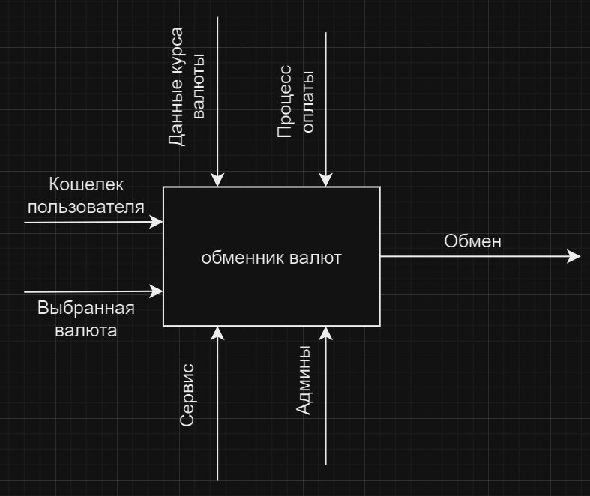

Рисунок А.1 – IDEF0 модель бизнес-процесса

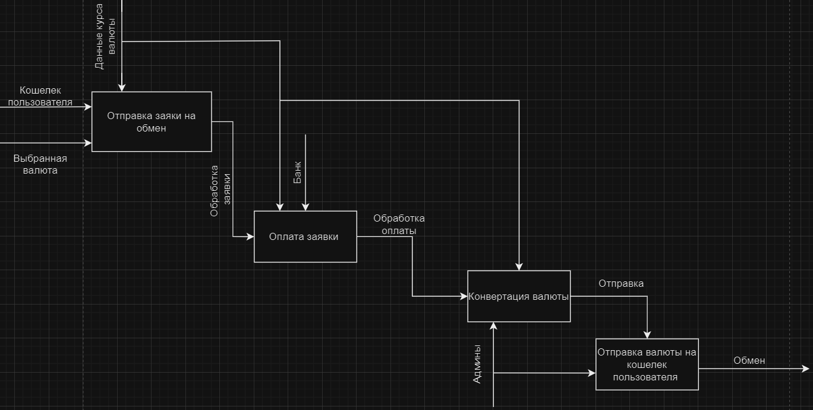

Рисунок А.2 – IDEF0 Декомпозиция

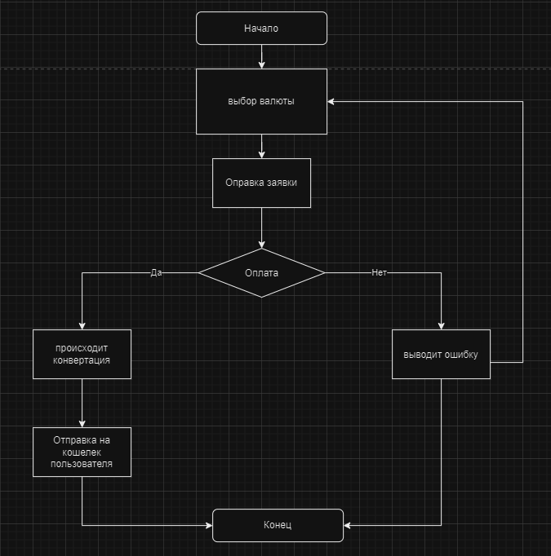

Рисунок А.3 – Блок схема

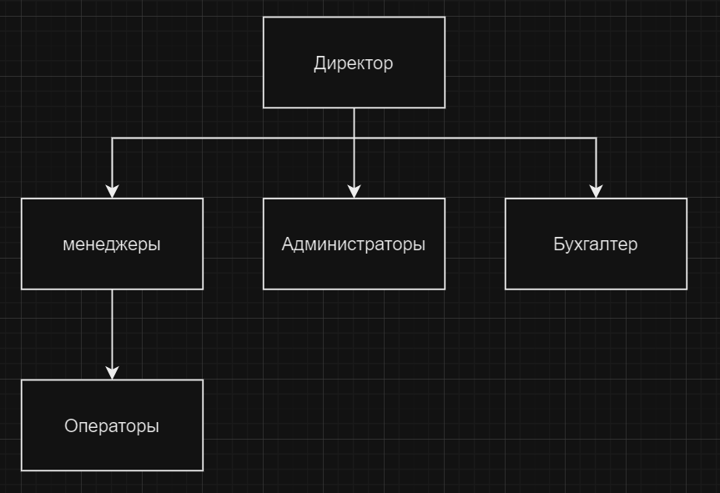

Рисунок А.3 – Организаторская диаграмма

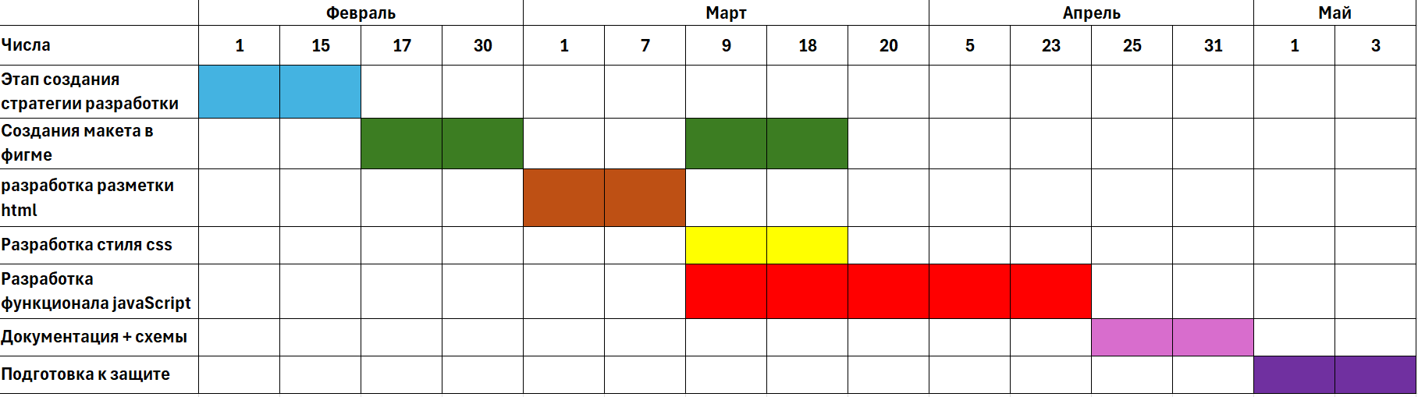

Рисунок А.4 – Диаграмма Ганта

# Приложение Б

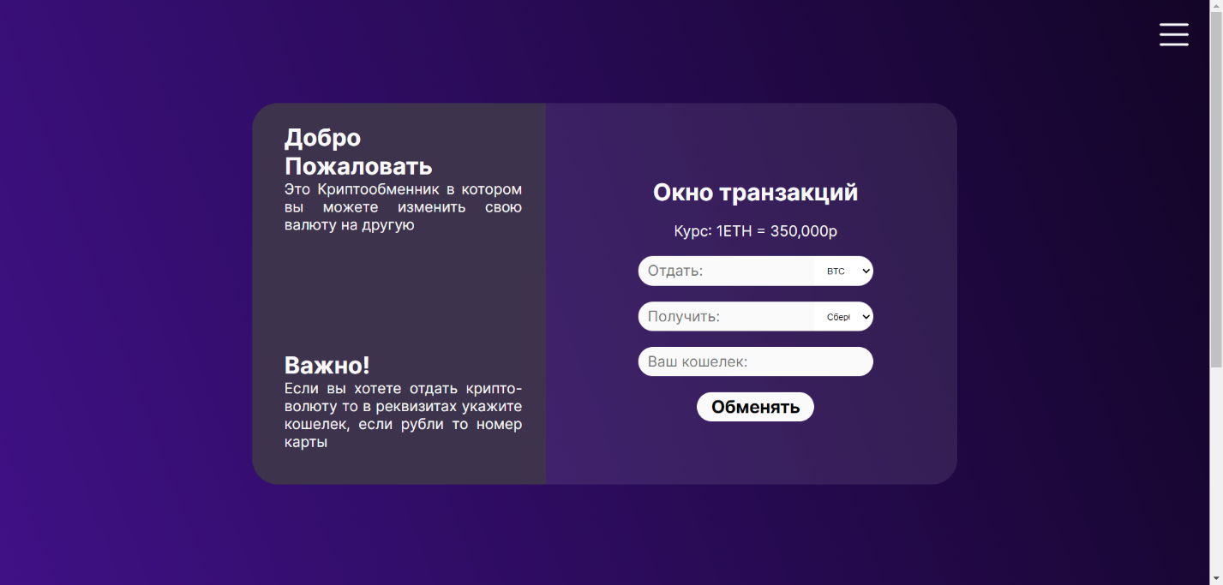

Б.1 – Дизайн главной страницы

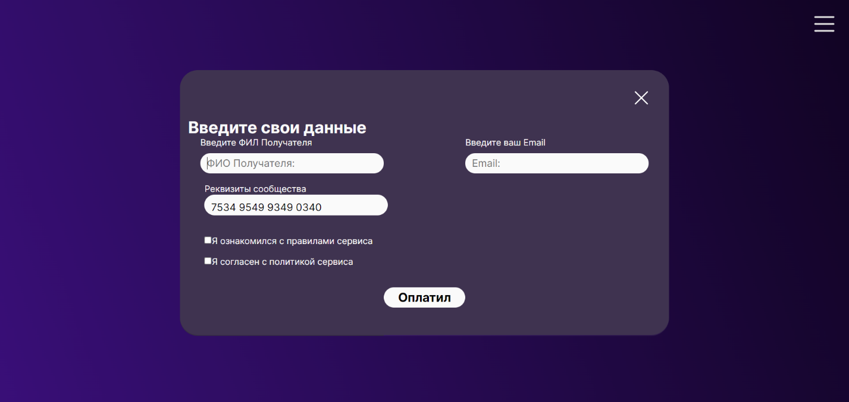

Б.2 – Дизайн окна оплаты

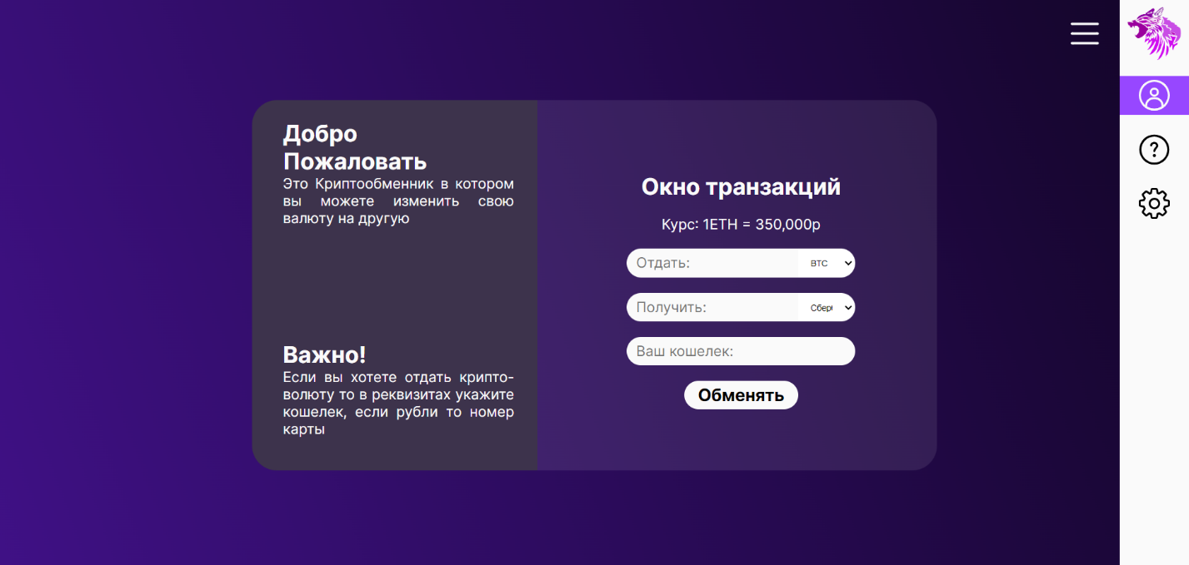

Б.2 – Дизайн бургер меню

# Приложение В

В.1 - открытие и закрытие модального окна оплаты

let modal = document.getElementById("myModal");

let btn_obmen = document.getElementById("btnObmen");

let SVG = document.getElementsByClassName("close")[0];

const svg_burger = document.querySelector('burger')

let int = document.querySelectorAll('.input_tranz')

let int1 = document.querySelector('.input_tranz1')

btn_obmen.addEventListener("click", () => {

if (int[0].value <= 0 || int[1].value <= 0 || int1[2].value == '') {

alert("Введите коректные значения");

} else {

modal.showModal();

document.body.classList.add('modal-open');

}

})

SVG.addEventListener("click", () => {

modal.close()

document.body.classList.remove('modal-open');

})

В.2 - Модальная Регистрация

let btn_avtor = document.querySelector('.Btn_avtor')

let dialog_avtor = document.querySelector('.dialog_avtor')

btn_avtor.addEventListener("click", () => {

dialog_avtor.showModal()

})

/**Появление скрола при нажатие Esc*/

document.addEventListener("keydown", (e) => {

if (e.code == "Escape") {

document.body.classList.remove('modal-open');

}

});

В.2 - Открытие и закрытие бургер-меню

let burger = document.querySelector('.burger');

let nav = document.querySelector('.nav');

burger.addEventListener("click", function () {

this.classList.toggle('active');

nav.classList.toggle('open');

document.body.classList.toggle('modal-open');

})